- 数据处理模块
  - 设备接入层中, 清华同方OPC Server开发环境搭建及通讯协议理解，
  - 各种设备的通讯报文结构的理解。
  - 数据接入层与设备通讯过程中是否加入数据包容错，通讯重试等高可用机制？用什么技术实现？
  - 数据处理层，没有人机界面，分为定时数据采集Job和微服务api, 其中微服务api还承接了写信息到设备的功能。技术实现可以选用基于golang的beego框架或基于java的spring boot框架。这部分需要做下技术储备。

- 联动策略模块
  - 联动策略模块有人机界面进行策略维护，参数配置。并可以将参数通过数据处理模块中的微服务api下发到设备中去。人机界面功能的设计需要细化。
  - 联动策略有哪些？需求待明确。
  - 是否考虑数据处理模块中的数据采集Job的采集周期放在策略模块中的人机界面进行设定？

- 存储管理模块
  - 使用MySQL 8作为持久化存储，可以存放BMS主数据信息包括各种设备信息，楼宇各种设施信息，系统用户信息，联动策略信息，设备日志，系统日志， 数据采集Job和微服务api日志。

- 运维管理模块
4.1 可以放到二期做，一期可以先做功能设想。

- 防盗报警模块
  - 参考哪些材料，设计人机界面功能？
Web界面呈现的问题罗列如下:
  - 电子地图上的交互功能如何实现? 比如在某个位置显示报警信息？如下图所示。设备图标在电子地图的显示方式，包括能够弹出图层显示设备信息。这个使用VueJS等前端框架应该能够轻松实现。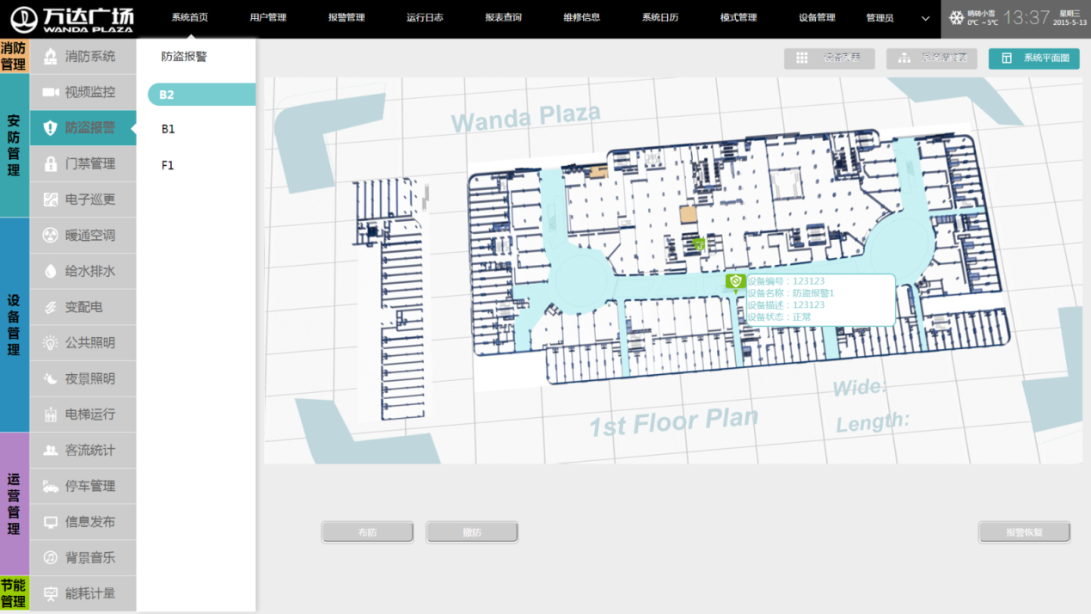
  - “实现防盗报警与视频监控联动，如出现报警信息，应立即弹出相应报警点位的视频监控画面”, 这个与视频监控模块的联动功能如何实现？
  - “显示防盗报警是否处于布防或撤防状态，可设定定时自动布防的功能，时间由用户自行设定”, 定时自动布防的技术实现方式？

- 门禁管理模块
  - 同5.2一样，是电子地图交互功能的细节实现问题。

- 暖通空调模块
  - 在如下电子地图中绘制冷源系统监控设备(监控设备包括：冷水机组、冷却水循环泵、冷冻水循环泵、冷却塔、自动补水泵、电动蝶阀等)的技术实现方法？
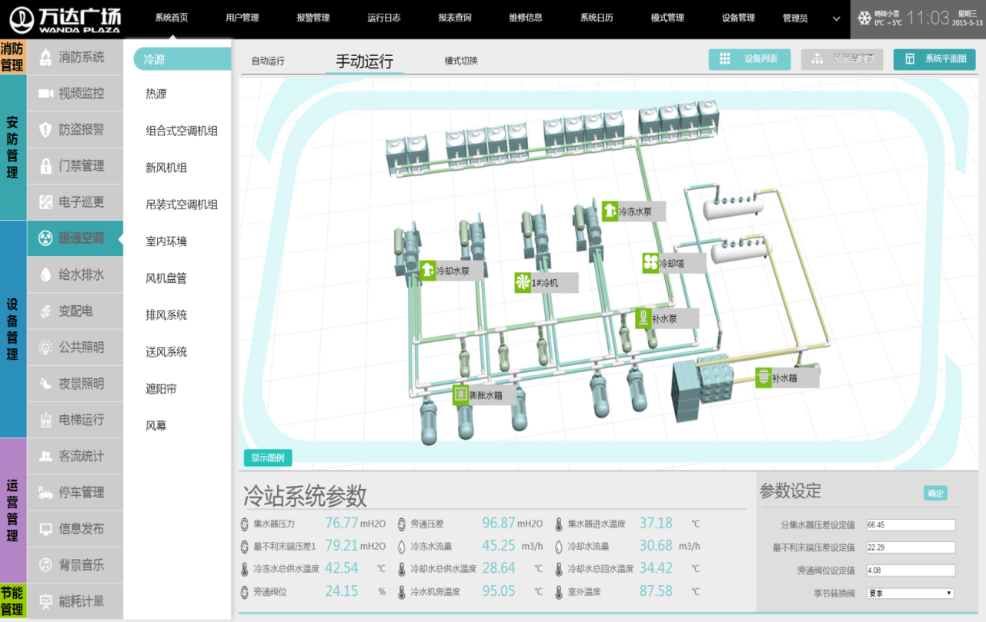

  - 新风/空调机组监控时，如下这种设备详情图的交互功能实现方式
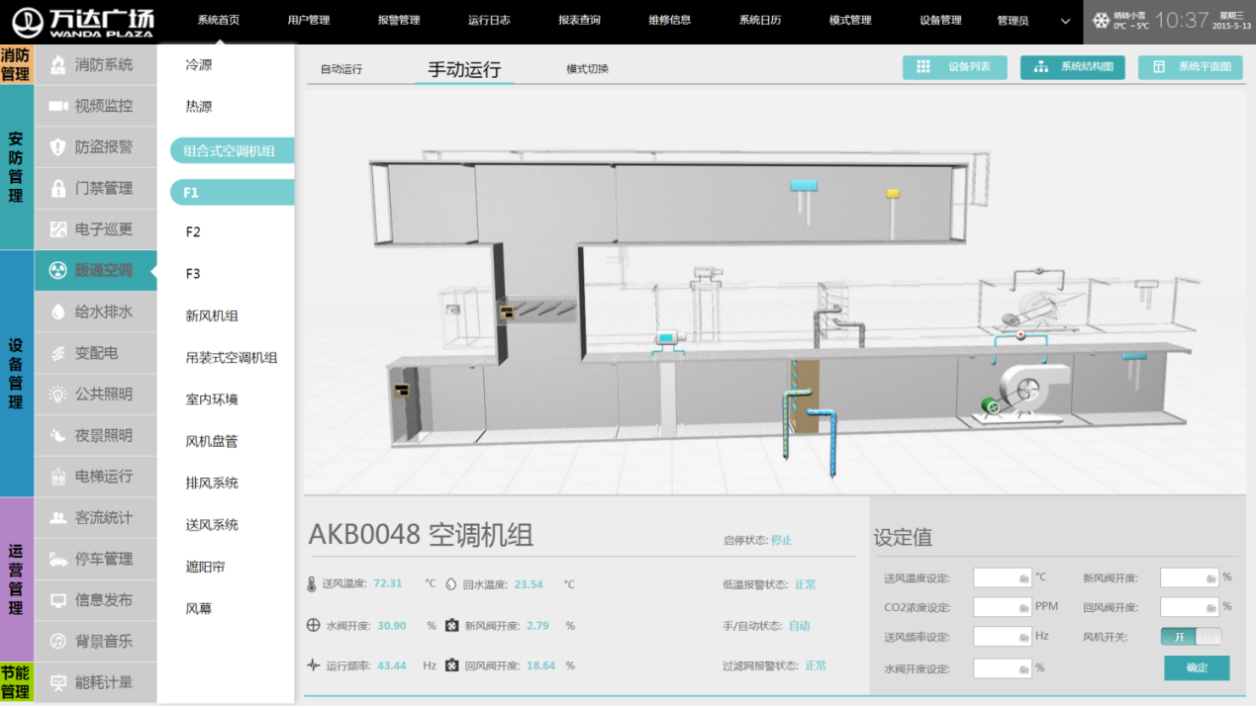

- 给水排水模块
同上

- 变配电模块
同上

